18,20.04.2020 г. 7 кл. Отрицательные частицы НЕ и НИ

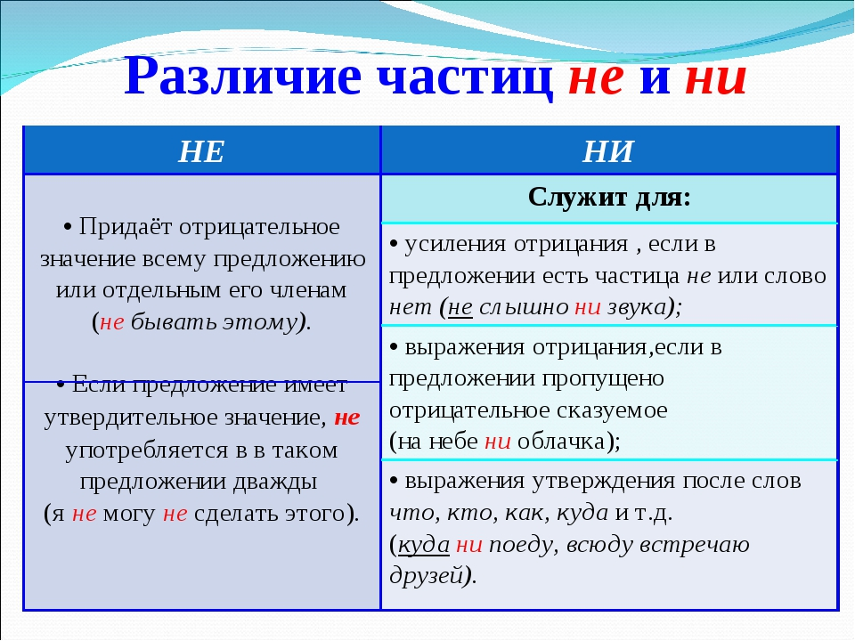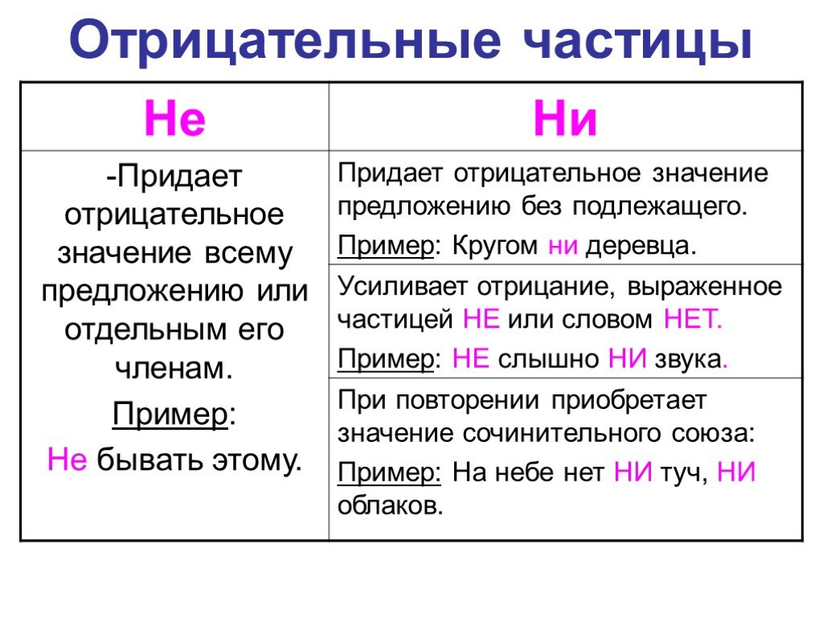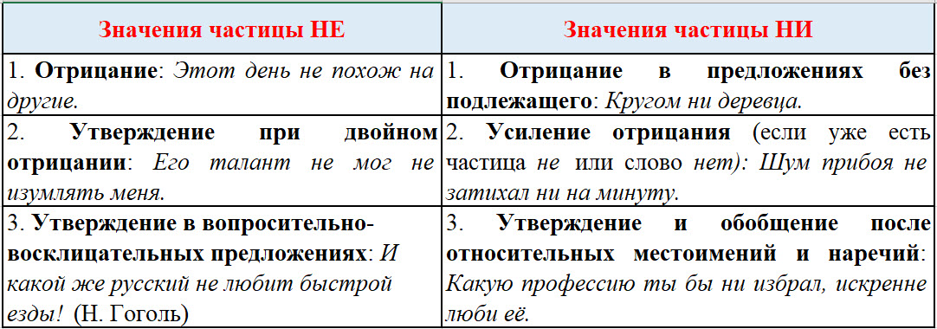

18.04.2020 г. Д/з §71, упр. № 429

20.04.2020 г. Д/з §71, упр. № 435